납시세 조회 에이전트 개발

에이전트의 개발 목적
당신은 AI 에이전트 개발자입니다.
에이전트를 통해서 런던금속거래소(LME)의 납(Pb) 시세를 Google Search를 통해서 조회하는 에이전트를 개발하려고 합니다.

에이전트 개발 환경
- Agent Framework: ADK 2.0
- agents-cli의 Skills를 사용
- 개발언어: Python 3.14
- Deployment: Google Cloud Agent Runtime
- Session: InMemorySessionService
- Memory: InMemoryMemoryService
- Gemini Enterprise App에서 사용
- Gemini 모델: gemini-3.5-flash

에이전트 구조
멀티에이전트 구조를 구현합니다.
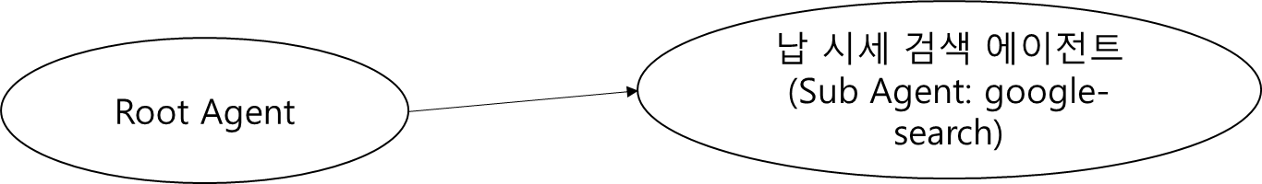
* Root Agent: 사용자 입력을 받습니다. 사용자의 질문에 필요하면 Sub Agent를 호출하여 결과를 받습니다. 모든 결과를 종합하여 최종 답변을 생성합니다.
* 납(Pb)시세 검색 에이전트: 런던금속거래소(LME)의 데이터를 Google Search 도구를 사용합니다.

에이전트 작동 설명
- 사용자의 입력은 Root Agent가 받습니다.
- Root Agent 는 사용자의 질문을 분석하여 “납시세 검색 에이전트”를 호출해야 하는지 판단합니다. 만약 다른 에이전트의 도움이 필요없다면 바로 답변을 생성하여 응답합니다.
  - “납시세 검색 에이전트”의 호출이 필요하면 호출하여 결과를 받아옵니다.
- Root Agent는 다른 에이전트로부터 받아온 결과를 바탕을 최종 답변을 생성하여 사용자에게 응답합니다.
- 에이전트가 정확히 작동하기 위해서는 사용자로부터 분석을 위한 특정 기간을 받아야 하는데 만약 사용자가 기간을 명시하지 않으면 2025년을 기본값으로 정의하고 사용자에게 알립니다.

예상질문
- 2025년 매출이 같은 기간 납시세를 월별로 알려주세요.

